Manual de administración
Alfresco comunnity

Petición de búsqueda sobre un cliente

La búsqueda sobre todos los documentos de un cliente dado su nombre y apellido esta localizada en la parte de búsqueda avanzada que se encuentra en la zona destacada en rojo de la imagen 1.

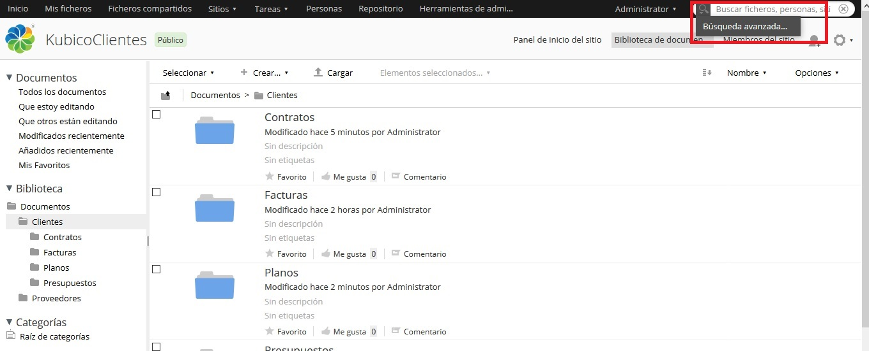
imagen 1
Tras llegar a la zona de búsqueda avanzada debemos seleccionarla. Para ello desplegaremos el pequeño desplegable marcado en la imagen2, y seleccionamos DocumentosCliente.

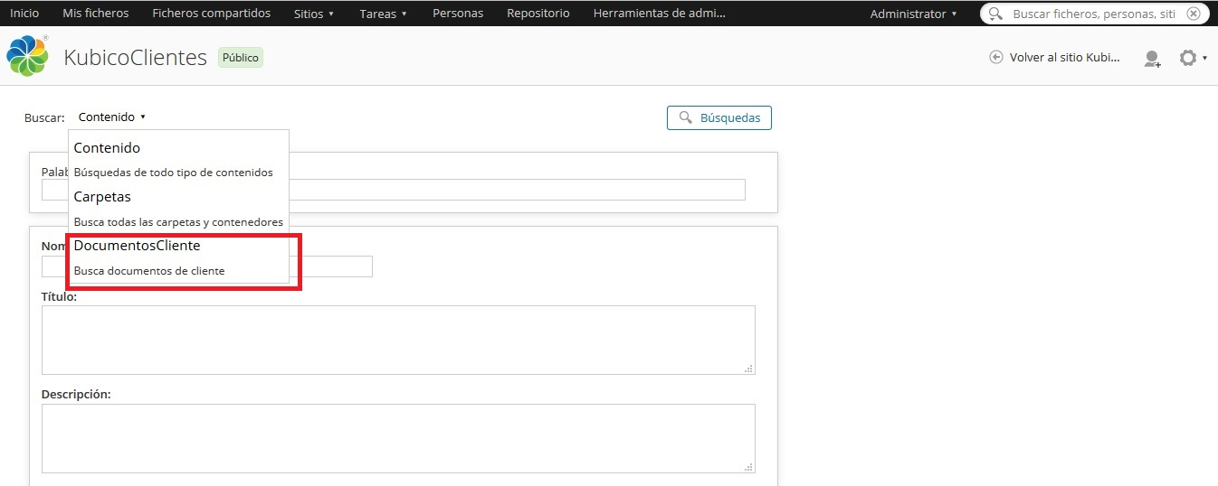
Imagen2.

Para utilizar esta búsqueda se deben rellenar ambos campos de nombre y apellido del cliente y presionar sobre Búsquedas para obtener el resultado de la misma.

Uso y cambio del tipo de documento creado

Para dar uso al tipo pedido en los requisitos debemos asignárselo a los documentos que se suban a la plataforma para ello hay que usar la opción de Cambiar tipo (marcado en imagen 3)que se encuentra en la columna derecha de acciones sobre el documento en la parte de visualización del mismo. Tras usar dicha opción nos saldrá una pequeña ventana con un desplegable y marcamos la opción KB:DocumentosCliente.

Ya tendremos nuestro tipo especial, ahora sólo falta darle valores a esas propiedades. Esto se hace desde editar propiedades (marcado en imagen3). Asignamos los valores y listo.

